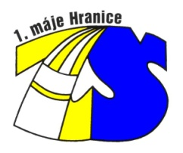 | Základní škola Hranice, Tř. 1. máje, příspěvková organizace  Tř. 1. máje 357  753 01 Hranice  IČ: 49558609  tel.: 581675411, e-mail: zsmaje@zsmaje.cz , www.zsmaje.cz

EZRA-NLV .s.r.o.
Struhlovsko 1404
753 01 Hranice
IČ: 08191026

V Hranicích dne 20. srpna 2024

Objednávka

Objednáváme u Vás:
IP Kamera vč. krabičky ……….. 8 ks
Switch centrální POE ……….… 1 ks
Nahrávací zařízení ……….……. 1 ks
HDD disk ……………………………. 1 ks
Celková maximální cena vč. DPH: 70.000,- Kč
Termín dodání: ihned

Děkujeme, s pozdravem

Mgr. Ivan Straka
ředitel

